

Tecnologías De La Información y Comunicación

Julian Villegas Alonzo

TI32

Multimedia y Comercio Electrónico

Victoria Estefanía ek Martínez

Contenido

**Proceso de Negocios** 3

**Definición** 3

**Elementos** 3

**Ciclo de vida** 5

# **Posiciones**

## **Relativas**

En la posición relativa, el desplazamiento se realiza a partir de la posición original de la caja, con lo que a partir de ahí la caja se mueve la medida indicada con las propiedades left, top, right, bottom. Estas propiedades también admiten medidas negativas, en este caso la medida negativa desplaza la caja en sentido contrario al positivo, con lo que las propiedades left: npx y right: -npx dan identico resultado, lo mismo ocurre con las propiedades top: npx y bottom: -npx

## **Absolutas**

En la posición absoluta la posición de partida es siempre desde el borde de la ventana del navegador. Sin embargo esta posición es distinta según la propiedad de desplazamiento utilizada. Las propiedades left, top, right, bottom indican el borde desde el cual se mide el desplazamiento, el cual si es positivo será siempre hacia el interior de la ventana y en sentido contrario.

Así por ejemplo la propiedad top: 100px indicará que la caja se situará 100px por debajo del borde superior, y la propiedad left: 200px indica que la caja se situará 200 px a la derecha del borde izquierdo de la pantalla. Los valores negativos desplazan la caja en sentido contrario, con lo cual ésta queda fuera de la pantalla, lo cual hace que sólo sea visible si la página es más grande que la ventana, y utilizando las barras de desplazamiento.

## **Fixt**

Un elemento fixed (fijo) se posiciona a la ventana del navegador de manera relativa, lo que significa que se mantendrá en el mismo lugar incluso después de hacer scroll en la página. Al igual que con relative, las propiedades top, right, bottom, y lefttambién son usadas.

Estoy seguro que ya notaste el elemento fijo en la parte de abajo a la derecha de la página. Te doy permiso de que lo veas ahora. Aquí está el CSS que lo posiciona donde está:

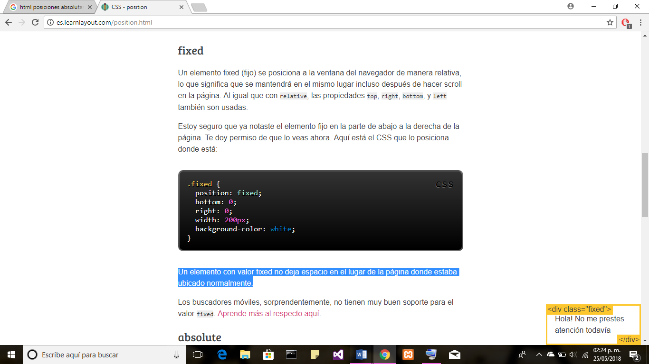

Un elemento con valor fixed no deja espacio en el lugar de la página donde estaba ubicado normalmente.